Тема урока: Площадь треугольника. ( 5 класс по УМК Бунимович Е.А.)
Учитель математики высшей квалификационной категории МБОУ «СОШ
№ 29 с углубленным изучением отдельных предметов» г. Курска
Дульцева Л.П.

Цели:
Вывести формулу для вычисления площади прямоугольного треугольника. Закрепить вычисление площади прямоугольника. Развивать логическое мышление при вычислении площадей фигур.
Ход урока.
- Проверка домашнего задания. Собрать тетради на проверку.
- Устно:
- Каждому школьнику раздали карточки с рисунком, на котором изображен прямоугольник. Задача: измерить стороны и вычислить площадь и периметр прямоугольника.
6см
2см

S= 6*2=12 см²
Р=(6+2)*2=16 см

2)Лист бумаги сложили вдвое, потом еще вдвое. Измерив периметр дважды сложенного листа, получили 51 см. какой периметр у развернутого листа бумаги? (102 см)
3)а) В некотором царстве, в некотором государстве была такая единица длины- бумбамс. Двор вокруг царского дворца имел форму прямоугольника со сторонами 50 и 80 бумбамсов. Найти площадь двора в квадратных бумбамсах.
б) А сам дворец стоял в углу двора, занимая квадрат со стороной 20 бумбамсов. Царь решил выложить весь двор снаружи коврами, имевшими форму прямоугольника со сторонами 2 и 3 бумбамса. Сколько потребуется для этого ковров?
S двора=50*80=4000 (кв. бумб.)
S дворца= 20*20=400 (кв. бумб.)
S дворца+ковер=4000-400=3600 (кв. бумб.)
Sковра= 2*3=6 (кв. бумб.)
N=3600:6=600 (ковров)
Ответ: 600 ковров.
- На столе у обучающихся лежит карточка с заданием и ключ к ней, нужно отгадать название второй части темы урока «Площадь…..
5м²= *** дм2 Т
2 м2=**** см2 р
7 дм2=*** см2 е
5га= *** м2 у
16 ар= *** м2 г
43 га= *** ар о
*** дм2= 800 см2 л
*** м2=600дм2 ь
*** м2=40000см2 н
8м2= *** см2 и
3км2= *** м2 к
24 см2= *** мм2 а
После этого детям предлагается решить задачу: В прямоугольнике АВСД смежные стороны равны 15 мм и 24 мм. А) Какова площадь прямоугольника? (360мм2). Какова площадь треугольников АВС и АСД? (180 мм2)

В С

А Д

(рисунок на доске).
Решить обратную задачу: Как найти площадь треугольника?
- Достаточно достроить до прямоугольника, найти его площадь и полученную площадь разделить на 2.
S=, где a и b - стороны треугольника, которые для прямоугольного треугольника называются КАТЕТАМИ и тогда получим правило:
Чтобы вычислить площадь прямоугольного треугольника надо найти произведение его катетов и разделить его на 2. (Это правило школьники озвучивают самостоятельно).
А если треугольник не прямоугольный?
- Оказывается, для вычисления площади любого треугольника достаточно уметь вычислять площади прямоугольных треугольников. В самом деле, любой треугольник можно разбить на 2 прямоугольных треугольника.

(модель)

Иногда, чтобы вычислить площадь, удобно не складывать другие площади, а вычитать. Вычислить площадь изображенной фигуры.

- Практическая работа. Всем обучающимся раздать карточки с изображением прямоугольных треугольников. Необходимо измерить катеты и вычислить площадь треугольника.
- Решение задач.
- На рисунке показан план школьного сада. Найти площадь сада в арах.
650м

30м

450м
Ответ: 165 ар

- Внимательно рассмотрите фигуры на рисунке и скажите какую площадь имеет «голова Буратино»?
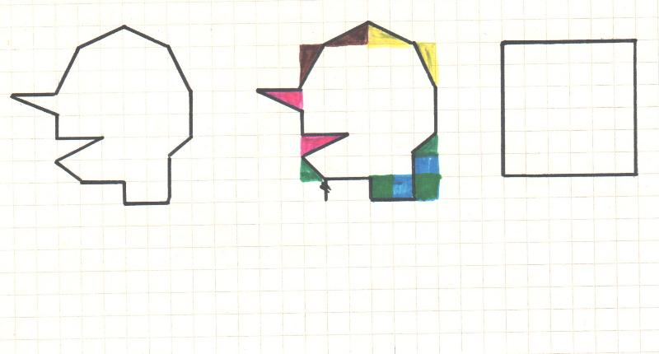
Площадь одной клеточки 5 мм2.
- Рассмотреть и таблицу и найти ошибку.
1 катет | 3дм | 5см | 10мм | 30мм | 5м
- катет | 4дм | 6см | 4мм | 6мм | 7м
площадь | 6дм2 | 15см2 | 20мм2 | 90мм2 | 17м2

- Подведение итогов урока. В математическом океане корабль «Площадь» держится на трех китах:
- Площадь многоугольника
- Площадь квадрата
- Площадь треугольника. (учителем строится красивая модель из рисунков и поделок)
- Домашнее задание: №746,737(2),749 и дополнительное задание: найти площадь фигуры:
